Олимпиада «Духовная культура Отечества»
5-7 класс
- Какое значение имеет слово «герб» в современном русском языке? Какое животное изображено на гербе Томской области? Почему?
- Как назывались флаги в эпоху Древней Руси? Что они символизировали?
- Напиши пословицы и поговорки о семье.
- Когда празднуется день Казанской иконы Божией Матери? Как этот праздник связан с Днём народного единства? Существуют ли храмы в честь Казанской иконы Божьей Матери в Томске и в Томской области? Назови их.
- С описания какого события начинается «Повесть временных лет» прп. Нестора Летописца?
- В 2013 году в России отмечался юбилей: 1025-летия со Дня Крещения Руси? Что ты знаешь об этом событии? Почему в России это событие отмечается как праздник?
- Кому посвящены эти памятники? Что ты знаешь об этих людях?
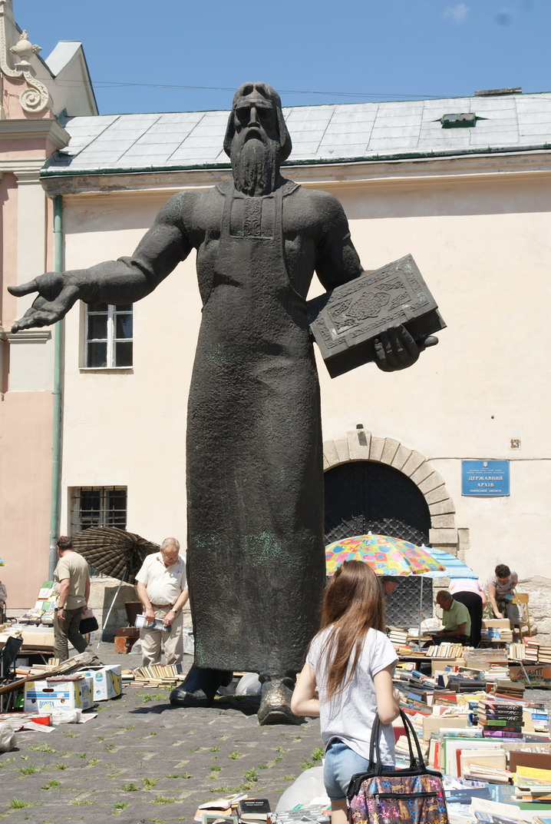 | 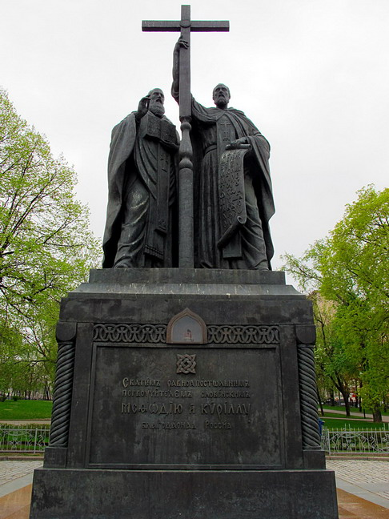 | 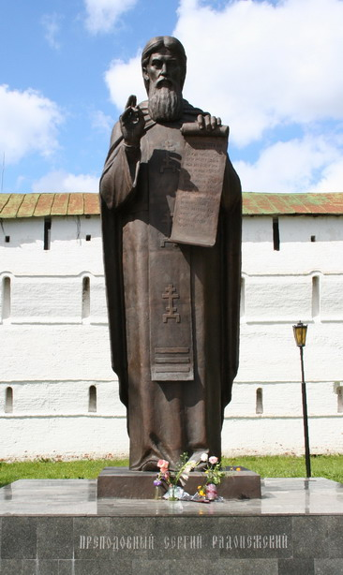

8. Каким событиям, вошедшим в историю России, посвящены эти храмы-памятники? Напиши название каждого храма. Что тебе известно о событиях, которым эти памятники посвящены?
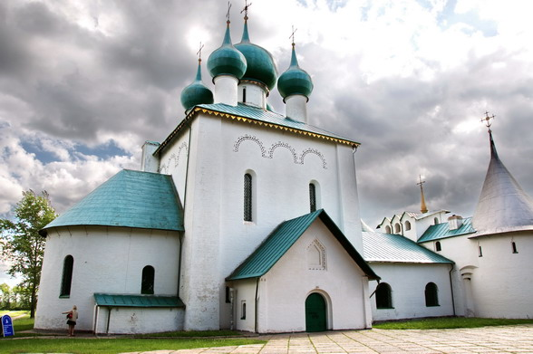 | 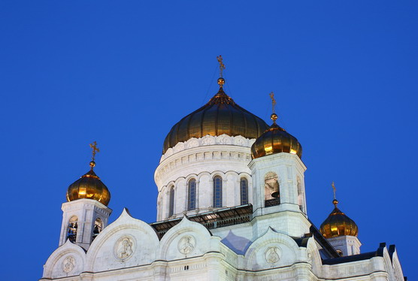 | 